CORPORACIÓN DIVINO NIÑO
Taller de ciencias naturales y educación ambiental grado 7°
- Realizar la lectura “ingestión y digestión en bacterias, protistas y hongos”, analizar el texto.
- realizar un mapa conceptual donde defina las características de cada grupo de organismos (bacterias, protistas, hongos).

SEGUNDA PARTE:
- Después de haber leído el texto,” REPRODUCCIÓN Y DISEMINACIÓN DE BACTERIAS Y VIRUS” elabore una tira cómica, de seis recuadros, en la que ilustre el contagio de la bacteria o virus, su reproducción dentro del cuerpo, y su aniquilación por el mismo. Para esta actividad debe hacer un borrador de la tira cómica en su cuaderno y después pasarla en limpio a una hoja blanca tamaño carta para socializarla a sus compañeros.
¿Cómo se reproducen y se propagan las bacterias y los virus?
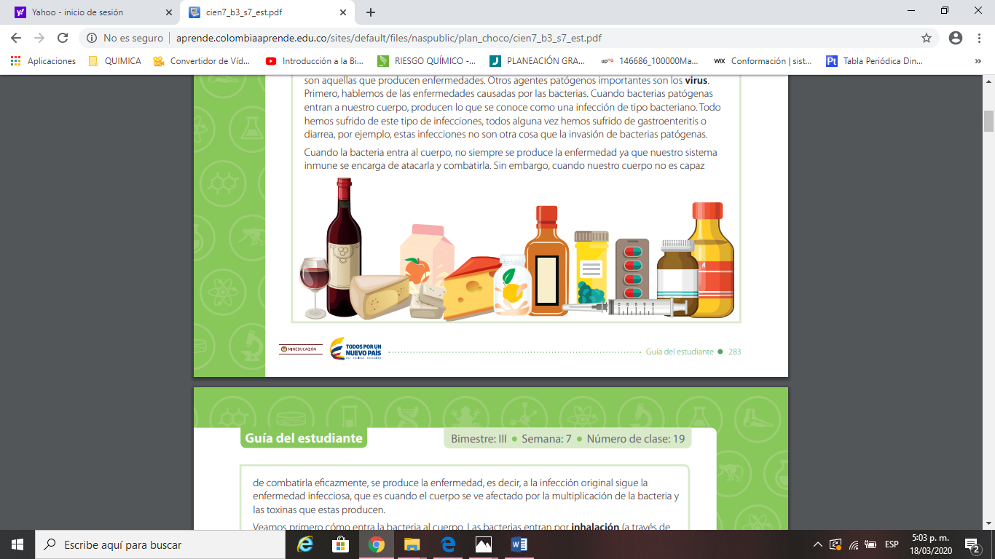
LECTURA: REPRODUCCIÓN Y DISEMINACIÓN DE BACTERIAS Y VIRUS
La mayoría de las personas asocian las bacterias con infecciones o enfermedades. Y sí, ¡es cierto! Hay muchas enfermedades que son causadas por bacterias y por virus, pero la mayoría de bacterias son útiles y de cierta manera indispensable para los humanos, otros animales y plantas. Existen las bacterias que fertilizan los suelos. Hay bacterias fermentadoras que son aquellas que son utilizadas en la fabricación de alimentos como yogurt, algunos quesos, vinagres y vinos. El cuerpo humano contiene aproximadamente diez veces más células bacterianas que células humanas, las podemos encontrar en el sistema digestivo y en la piel. Existen bacterias simbióticas, son aquellas que nos ayudan a vivir sanamente. Dentro de este tipo de bacterias tenemos la Escherichia coli, que habita en el tracto digestivo y nos ayuda a digerir ciertos alimentos y a producir vitaminas como la vitamina K. Otras ayudan al sistema inmunológico a defender al cuerpo. Otro tipo de bacterias beneficiosas son aquellas que se utilizan para producir antibióticos y otros tipos de medicamentos. Los antibióticos son utilizados para combatir las infecciones bacterianas. Estas sustancias son efectivas contra las bacterias ya que inhiben la formación de la pared celular o detienen otros procesos de su ciclo de vida, como su reproducción o metabolismo. Así como existen bacterias benéficas, también existen en el ambiente bacterias patógenas, que son aquellas que producen enfermedades. Otros agentes patógenos importantes son los virus. Primero, hablemos de las enfermedades causadas por las bacterias. Cuando bacterias patógenas entran a nuestro cuerpo, producen lo que se conoce como una infección de tipo bacteriano. Todo hemos sufrido de este tipo de infecciones, todos alguna vez hemos sufrido de gastroenteritis o diarrea, por ejemplo, estas infecciones no son otra cosa que la invasión de bacterias patógenas. Cuando la bacteria entra al cuerpo, no siempre se produce la enfermedad ya que nuestro sistema inmune se encarga de atacarla y combatirla. Sin embargo, cuando nuestro cuerpo no es capaz de combatirla eficazmente, se produce la enfermedad, es decir, a la infección original sigue la enfermedad infecciosa, que es cuando el cuerpo se ve afectado por la multiplicación de la bacteria y las toxinas que estas producen. Veamos primero cómo entra la bacteria al cuerpo. Las bacterias entran por inhalación (a través de la respiración), por digestión, (a través de ingestión) o a través de las heridas que tengamos en nuestra piel o mucosas. Una vez entran, estas encuentran según sus necesidades, el medio ideal para reproducirse. Una vez está allí la bacteria, produce una sustancia llamada factor diseminador para facilitar su reproducción. A medida que se reproducen, las bacterias empiezan a competir con las células sanas por los nutrientes y el oxígeno. Comienzan a producir toxinas que salen a invadir el tejido aledaño o salen a andar por el cuerpo. Las toxinas atraviesan la membrana plasmática y cambian el metabolismo de la célula, dañándola. El organismo vivo infectado manda su “ejército”, los leucocitos, que son fagocíticos, es decir agentes que capturan y digieren las partículas nocivas. En la lucha contra las bacterias, algunos leucocitos mueren, al igual que muchas bacterias, convirtiéndose entonces en pus. Es así, entonces, como una bacteria entra a nuestro cuerpo, se reproduce y causa una infección bacteriana o enfermedad de este tipo. Las bacterias se reproducen a diferentes velocidades según el tipo y el medio ambiente en el que se encuentra. En condiciones apropiadas, las bacterias, que se reproducen asexualmente, pueden dividirse cada 15–20 minutos. En un tiempo aproximado de 16 horas, su número puede ascender a unos 5.000 millones (aproximadamente el número de personas que habitan la Tierra). Los virus, que son los otros agentes patógenos entran a los organismos de la misma manera que las bacterias. Una vez que entran al cuerpo, los virus (que a diferencia de las bacterias no tienen manera de reproducirse independientemente) atraviesan la membrana plasmática de las células sanas, penetran el núcleo y allí se adueñan del ADN de la célula y la ponen a funcionar a su servicio, logrando entonces, que la célula invadida, en vez de cumplir las funciones propias de una célula, se dedique a ensamblar más virus. De un virus que entra y se reproduce, se forman más de un millón de estos, que salen a andar por el torrente sanguíneo. Los leucocitos pueden identificar y destruir la mayoría de los virus, pero hay otros que nos enferman. Allí comienza una infección por virus. Es muy importante aclarar que los virus son bastante específicos, esto significa que un determinado virus prefiere un tipo específico de células para atacar. Cuando una enfermedad infecciosa comienza a diseminarse por la población de una región se habla de una epidemia, como sucedió hace unos años con el cólera en el departamento del Cauca y cuando ya es una epidemia que cruza fronteras de varios países en un mismo período de tiempo, se puede hablar de una pandemia.
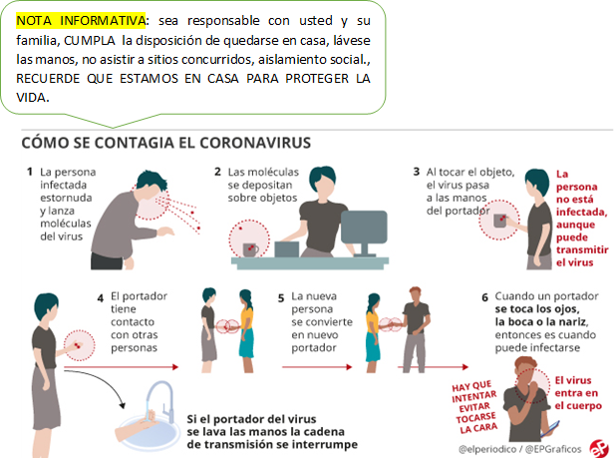
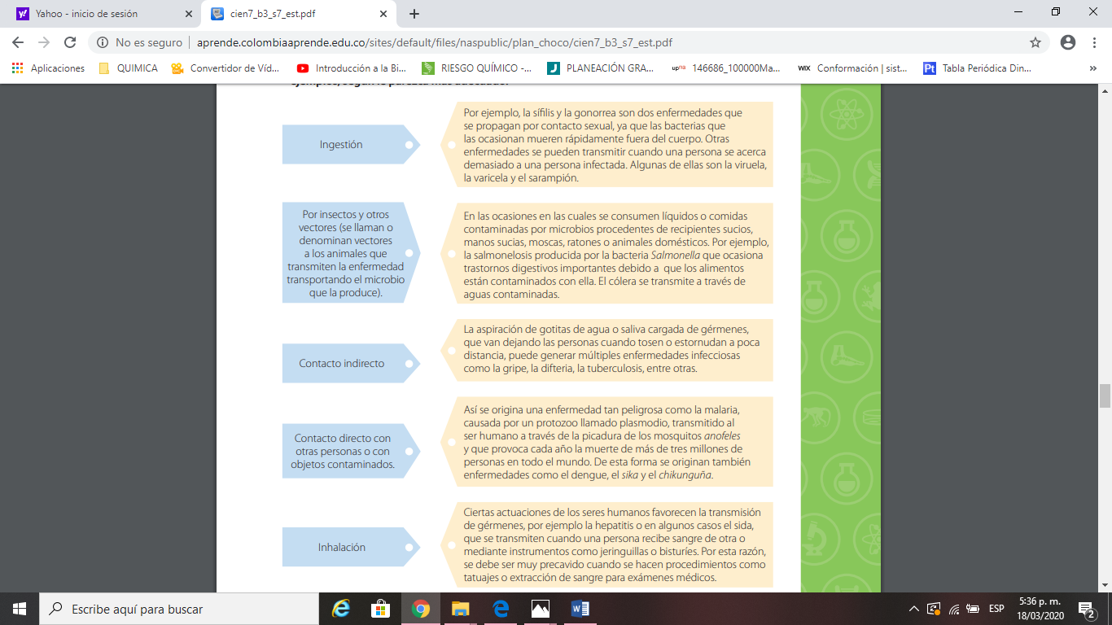
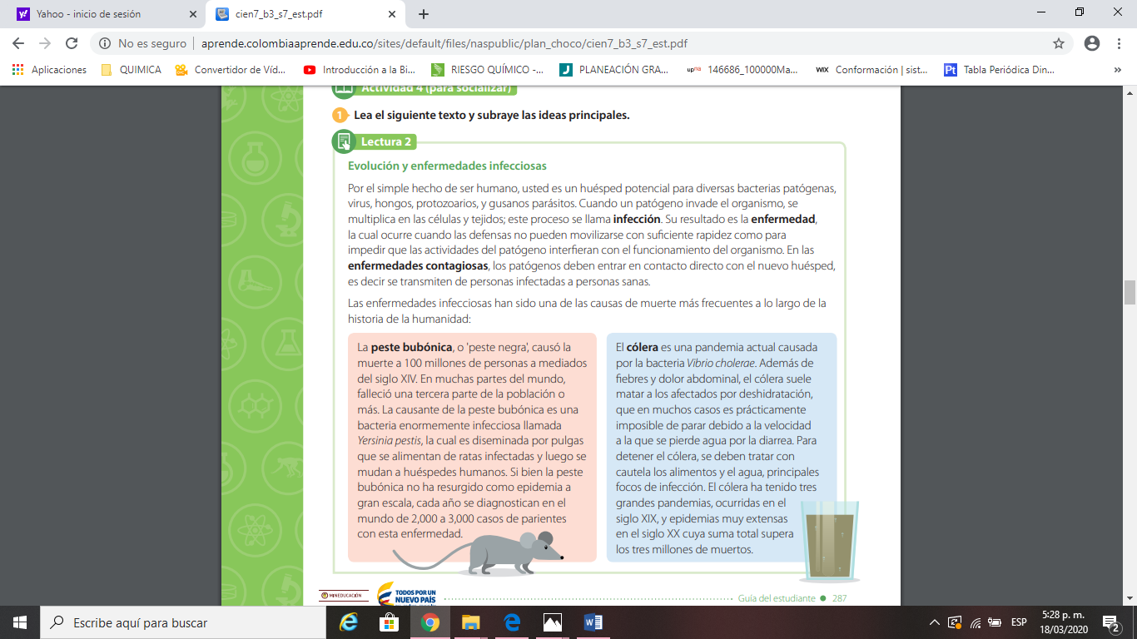
La lectura muestra que existen principalmente cinco vías o mecanismos de diseminación de las enfermedades infecciosas. Una con una línea el mecanismo de diseminación con los ejemplos, según le parezca más adecuado

